Sineriammi avinngarusimanerusumi ineriartortitassanik suliniutinut misileraallunilu aalisarnissamut siunnersuutit (50.01.20)
Qinnuteqaammi matumani suliniutit imal. misileraallutit aalisarnissaq pillugu kiisalu aningaasartuutit sorliit aalisarnermut ineriartortitsinissamut konto 50.01.20-mut matussuserneqarnissaanut qinnuteqaatiginerlugit nassuiaasaatit.
Aniseriarlugu imal. computerikkut immersorsinnaavat. Kingorna immersorsimasat Aalisarnermut Piniarnermullu NalaakkersuisoqarfimmutAPN@nanoq.gl nassiutissavat.
Takussutissiaq 1: Qinnuteqartoq pillugu paasissutissat
Immersugassat pisariaqartut immersukkit: Assaannannik allallutit immersuiniaruit ERSEQQARISSUMIK allagit.
Atit naggatillu.
Illoqarfiit/nunaqarfiit
Illit nammineq attaveqaatitut paasissutissaatitit
(Mobilip normua imaluunniit e-maili)
Inuussutissarsiutigalugu aalisarnissamut akuersissuteqarpit? | Aap
Inuussutissarsiutigalugu aalisarnissamut akuersissuteqarpit? | Naamik
Aappeeruit – akuersissut sorleq pigaajuk?

Takussutissiaq 2: Ineriartortitassatut suliniut aningaasaliiffigeqqullugu qinnuteqaat
Immersugassat pisariaqartut immersukkit: Assaannannik allallutit immersuiniaruit ERSEQQARISSUMIK allagit.
Ineriartortitassatut suliniut sorleq pineqarpa? – krydsiliigit  (assersuutigalugu misileraalluni aalisarneq, pikkorissarneq imlt. ineriartortitassatut nutaaliortutulluunniit suliniut. |  | Ineriartortitassatut nutaaliortutulluunniit suliniut
 |  | Pikkorissarneq
 |  | Misileraalluni aalisarneq (Una krydsilersimagukku takussutissiaq 3 immersoruk)
 |  | Alla
”Alla” pigukku nassuiaateqarit.
Ineriartortitassatut suliniut pillugu allaaserinninneq
Ineriartortitassatut pilersaarut sumi ingerlanneqassava?
Ineriartortitassatut suliniummut kikkut peqataassappat?
Sumut tapiissuteqarfigineqarnissaq kissaatigaajuk? Allattorusukkukkit.
Aningaasat qanoq amerlatigisut qinnutigaagit? Aalisarnissamut aningaasartuutissatit allattoriarlugit neqeroorutaasunillu assigisaanillu uppernarsaataasinnaasunik kakkiussigit.
Allat?
Pissutsit allat eqqumaniarfissat pillugit imal. paasissutissat ilisimasariakkat allat pillugit nassuiaasinnaavutit.

Takussutissiaq 3: Misileraalluni aalisarnissamut qinnuteqarneq
Immersugassat pisariaqartut immersukkit: Assaannannik allallutit immersuiniaruit ERSEQQARISSUMIK allagit.
Aalisagaq sorleq misissussallugu, misileraallutit aalisassallugu kissaatigaajuk?
Sumi misileraallutit aalisarniarpit? Misileraallutit aalisarfiginiakkavit sumiiffii positionii nalunaakkit, Kalaallit Nunaata kujataata assinga atorlugu misileraaffiginiakkavit sumiinnera nalunaaqutsersinnaavat
Aalisariaaseq qanoq ittuussava imaluunniit aalisaatit qanoq ittuussappat?
Aalisariaaseq qanoq ittuussanersoq naatsorsuutigaajuk, uani nassuiaassinissannut periarfissaqarluarputit.
Aalisarnermi uani suna nutaartaava? – krydsiliigit  Sunaana misissuiffiginiarit |  | Sumiiffik, aalisarfik nutaaq
 |  | Aalisagaq nutaaq
 |  | Aalisaatit nutaat
Tunitsivissaqarniarneq qanoq ippa?
Sumiiffinni tunitsiveqarneq pillugu nassuiaruk imaluunniit allani tunisinissamut periarfissat.
Qinnuteqarninnut suna tunuliaqutaava imlt. Suna pissutaava?

Assersuutigalugu imartani nutaanik aalisarneqarsinnaasunik misissuerusunneq, aalisarneqarsinnaasunik siornatigut takussutissaqareermat, aalisarnermiluunniit pisarisuugaqartoqartarmat, inuussutissarsiutitut aalisarneqarsinnammat allaluunniit pissutigalugu
Misileraalluni aalisarneq killigaava?:
Piffissami sumi aammalu imartani sumi aalisarnerup ingerlanneqarsinnaanera nassuiaateqarfigiuk.
Naatsorsuutigaajuk aalisakkanik pisarisoortoqassanersoq? Nassuiaruk aalisarneq aalisakkanik allanik pisarisuukkanik amerlasuunik pisaqarnissamut ilimanaateqarnersoq
Allat?
Allaaseriuk pissutsit allat pillugit isummertoqassanersoq imaluunniit allalluunniit aalisarnermut tunngasut paasissutissat.

Tunup Tasiilap nunaqarfiisalu nunataasa assingi. Sumi aalisarniarnerlutit nalunaaqqutseruk.
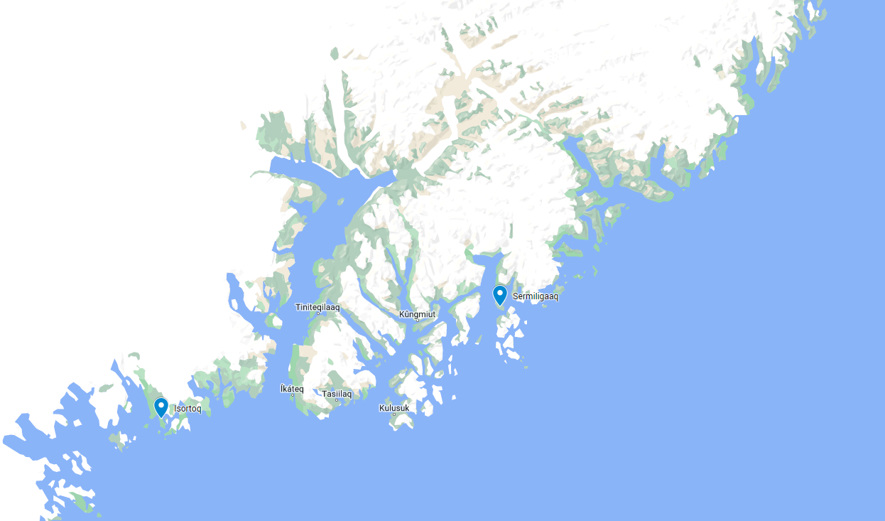
Kalaallit Nunaata kujataata assinga. Sumi aalisarniarnerlutit nalunaaqqutseruk.
